美瑞新材料股份有限公司招聘简章
一、公司简介
美瑞新材料股份有限公司（股份代码：834779）坐落于美丽的海滨城市烟台。专注于热塑性聚氨酯弹性体（TPU）等新材料的研发、生产与销售，产品广泛应用于电子电器、运动休闲、汽车、工业传动及密封、医药、军事装备等前沿工业用品及消费品。公司秉承专业、可靠、创新、合作、环保五大核心经营理念，致力于为客户提供高效、创新的新材料解决方案。
请加盟我们！在美瑞，积极的人生态度、创新的工作理念、永不言弃的奋斗精神将会让我们共同绽放奇迹！
二、岗位信息
岗位 | 专业 | 人数 | 学历
国内销售工程师 | 化学、化工、高分子相关 | 10 | 本科/硕士
国际销售工程师 | 化学、化工、高分子相关 | 10 | 本科/硕士
技术支持工程师 | 化学、化工、高分子相关 | 10 | 本科/硕士
市场专员 | 化学、化工、高分子相关 | 6 | 本科/硕士
研发工程师 | 化工、高分子材料相关 | 20 | 硕士/博士
研发助理 | 化工、化学、高分子、材料相关 | 6 | 本科
质检员 | 化工、化学相关 | 8 | 大专/本科
助理工程师 | 工业工程、高分子、化工相关 | 20 | 本科/硕士
设备、电仪工程师 | 机械、电气、自动化相关 | 6 | 本科/硕士
工艺操作 | 化工、高分子相关 | 20 | 大专
行政助理 | 法律、人力资源管理相关 | 2 | 本科/硕士
信息化专员 | 计算机、软件相关 | 4 | 本科/硕士
实习生 | 不限 | 6 | 大专/本科/硕士
三、福利待遇
1、缴纳六险一金，接收档案及户口。
2、有竞争力的薪酬体系晋升机会、各类培训、股权激励。
3、爱心早餐、午餐补贴、通讯津贴、节日礼金、带薪年假、年终奖金、健康体检、团队旅游、防暑降温补助。

四、联系方式
联系人：徐铭
联系方式：0535-3979898-8006/17353527065
邮 箱：hr@miracll.com （备注：姓名+应聘岗位）或智联招聘
网 址：www.miracll.com
公司地址：山东省烟台市开发区长沙大街35号
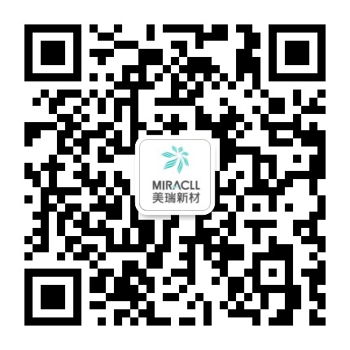
扫码了解更多信息！

